**Zlúčeniny alkalických kovov**

Pre svoju neobyčajne veľkú reaktivitu sa alkalické kovy v prírode ***vždy vyskytujú voľné /nevyskytujú voľné ale len v zlúčeninách.***

Alkalické kovy ___________________________________________________________majú vo svojich zlúčeninách **vždy** oxidačné číslo ____. Najrozšírenejšie a najvýznamnejšie sú zlúčeniny sodíka a draslíka, predovšetkým chlorid sodný__________, hydroxid sodný ___________a hydroxid draselný____________, uhličitan sodný_____________ a hydrogenuhličitan sodný________________.

**1.Chlorid sodný** _____=____________

- je najdôležitejšou zlúčeninou sodíka, známa zo staroveku - ako aj dnes používali kuchynskú soľ na prípravu a konzervovanie potravín.

-je surovinou na výrobu sodíka (elektrolýza taveniny NaCl),

- získava sa ťažbou ______________________soli alebo odparením ___________________ vody.

- v zdravotníctve sa používa izotonický roztok chloridu sodného, známy pod názvom **fyziologický   
roztok (w% = 0,9 %)**

-používa sa ako infúzia, na vymývanie rán, očí, slúži na uskladňovanie_______________šošoviek.

|  |
| --- |
| **Problémová úloha**: Ako by ste pripravili fyziologický roztok? |

**Chlorid sodný v ľudskom organizme**

-ovplyvňuje vnímanie ___________________chuti,

-dlhodobý vysoký príjem NaCl je rizikovým faktorom pre vznik _________________________________ale aj rakoviny žalúdka.

Potraviny s vysokým obsahom sodíka sú predovšetkým ___________mäsové výrobky, tavené a tvrdé ____

**2.Hydroxid sodný ________ a hydroxid draselný______**sú biele kryštalické látky alebo granulky pohlcujúce vzdušnú vlhkosť (___________________________ látky).

-vo vode takmer úplne disociujú, a preto patria medzi **najslabšie/najsilnejšie** **kyseliny/zásady**.   
-sú silné žieraviny, leptajú pokožku,

Disociácia NaOH vo vodnom roztoku:

Hydroxid sodný sa priemyselne vyrába elektrolýzou vodného roztoku NaCl (soľanky). Obidva hydroxidy sa používajú v chemickom priemysle, pri výrobe mydiel a liečiv.  
**3.Uhličitan sodný _________**nazývaný sóda,spolu s NaOH sú využívané ako **kyselina/zásada**.

-používa sa na výrobu mydiel, skla, na zmäkčovanie vody a v textilnom a papierenskom priemysle.

- v minulosti použitie - sóda na pranie, z vodného roztoku kryštalizuje ako dekahydrát Na2CO3 · 10H2O   
tzv. kryštálová sóda. Slúži ako základná hasiaca látka, je náplňou práškového hasiaceho prístroja.

**4. Hydrogenuhličitan sodný ______________**

- je vo vode v porovnaní s uhličitanom sodným málo rozpustný!!!!!!!.

- zvyšné hydrogenuhličitany alkalických kovov sú vo vode rozpustné veľmi dobre.

-v domácnosti sa používa aj ako jedlá sóda (sóda __________________), neutralizuje žalúdočné šťavy pri prekyslení žalúdku. Je súčasťou prášku do pečiva (kypriaci prášok). Pri teplote 150 °C sa rozkladá, vznikajúci oxid uhličitý kyprí cesto.

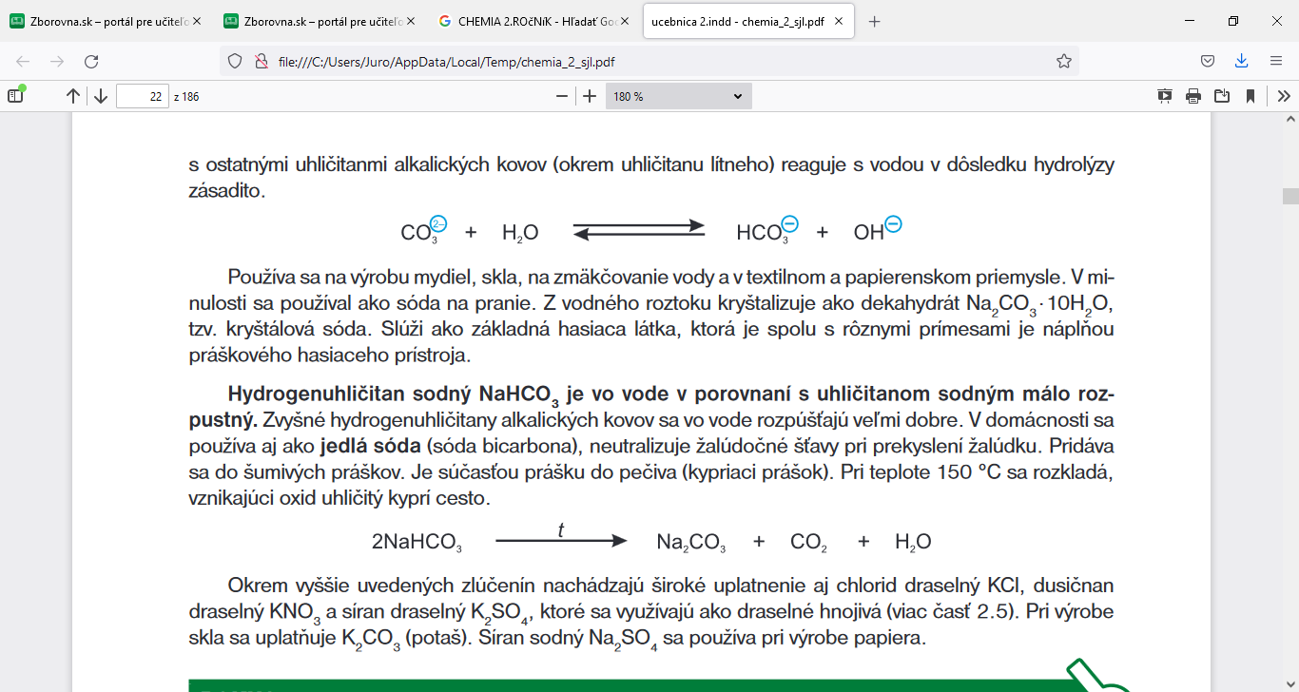

**5.Chlorid draselný ________, dusičnan draselný ___________ a síran draselný __________**

-využívajú sa ako draselné hnojivá

K2CO3 =potaš používa sa pri výrobe skla, síran sodný ________________ sa používa pri výrobe papiera.

**Výskyt a využitie alkalických kovov**  
Hlavným zdrojom sodíka a draslíka je morská voda, soľné jazerá, minerálne vody

Minerály: kamenná soľ – halit=NaCl, sylvín=KCl.   
Zlúčeniny: Glauberova soľ Na2SO4 · 10H2O a čílsky liadok NaNO3.   
Lítium má význam ako zložka zliatin Al, Zn a Mg - svojím prídavkom zvyšuje ich tvrdosť a odolnosť.

Cézium sa používa na výrobu céziových fotočlánkov. Sodík a draslík - významné biogénne prvky. - ich katióny sú prítomné v bunkách a telových tekutinách, zúčastňujú sa na regulácii osmózy,

udržiavajú správnu hodnotu pH krvi od 7,0 – 7,8.

|  |
| --- |
| pH krvi zdravého človeka má hodnoty od 7,36 do 7,44 (tzv. fyziologická hodnota pH)!!!!!!!!!!!!!!!! |

V telách živočíchov, vrátane ľudského, je koncentrácia Na až 50-krát vyššia ako konc. K.

Vo všetkých rastlinných organizmoch je to naopak.  
Nedostatok Na+ sa prejavuje smädom, pocitom únavy, narušenou schopnosťou myslieť, bolesťami hlavy, niekedy až depresiami.   
Nadbytok sodných katiónov v organizme je najčastejšie spôsobený rýchlou stratou vody

Zdrojom draslíka je predovšetkým rastlinná potrava a huby.